2018年全国职业院校技能大赛

赛项申报书

赛项名称： 工业焊接机器人技术
赛项类别：常规赛项■ 行业特色赛项□
赛项组别：中职组□ 高职组■
涉及的专业大类/类： 装备制造大类
方案设计专家组组长：
手机号码：

方案申报单位（盖章）：中国职业技术教育学会校企合作委员会
方案申报负责人：
方案申报单位联络人：
联络人手机号码：
电子邮箱：
通讯地址：
邮政编码：
申报日期： 2017年8月30日

2018年全国职业院校技能大赛
赛项申报方案

一、赛项名称

（一）赛项名称
工业焊接机器人技术

（二）压题彩照
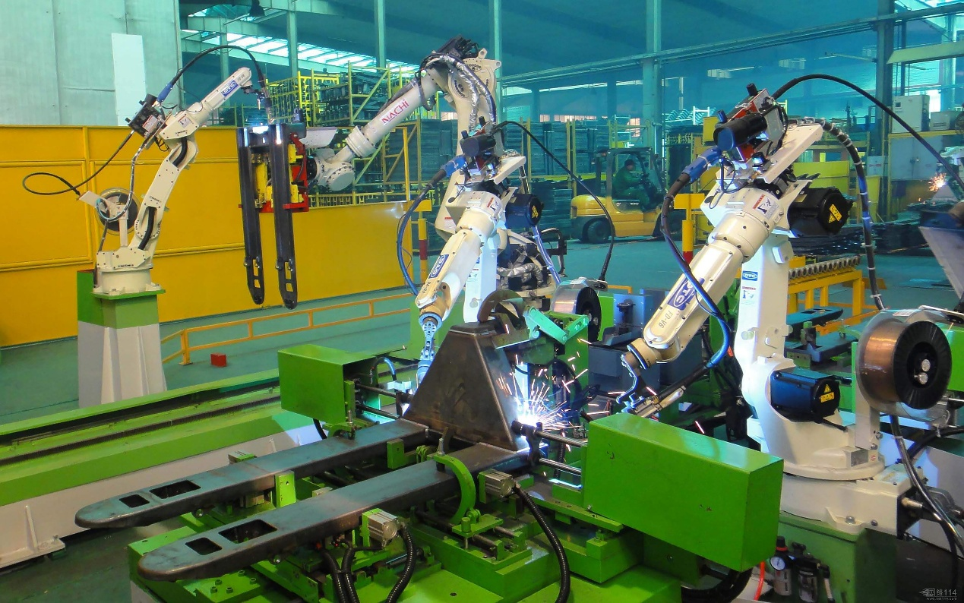

（三）赛项归属产业类型
装备制造业

（四）赛项归属专业大类/类
现行《普通高等学校高等职业教育学校（专科）专业目录（2015年修订）》中的分类、专业代码及全称：
56 装备制造大类
5601机械设计制造类 560101机械设计与制造
560102机械制造与自动化
560106材料成型与控制技术
560107金属材料与热处理技术
560110焊接技术与自动化
5603自动化类 560309工业机器人技术

二、赛项申报专家组

三、赛项目的
焊接是制造业中重要的加工工艺方法之一，几乎渗透到制造及工程建成的各个领域，由于新技术飞速发展的推动，焊接制造工艺正经历着从手工焊接到自动焊接的过渡。焊接过程自动化、机器人及智能化已成为焊接行业的发展趋势，机器人焊接技术已成为焊接领域研究的新热点。
随着国家《工业制造2015》发展纲要的落实，焊接机器人的应用将日益增加和快速发展。据不完全统计，全世界在役的工业机器人中大约有将近一半的工业机器人用于各种形式的焊接加工领域，如汽车、工程机械、冶金、石油管道、水利、船舶、重装、军工等各领域，特别是工作条件比较恶劣和危险系数比较高的环境。与之不相适应的是我国焊接机器人应用人才培养极为不足，为了更好的引导和促进焊接自动化专业实践教学，营造重视焊接技术、焊接工艺、崇尚技能的氛围，联合国内焊接电源、机器人、焊接仿真软件等相关企业，共同设计工业焊接机器人技术大赛，旨在激发焊接技能人才学习技术的热情，发现和选拔焊接高技能人才，促进相关院校专业建设和课程改革，提高焊接高技能人才培育质量和竞争力，推动我国民族产业的技术进步，为我国经济建设快速发展做出积极贡献。
本赛项主要针对产业发展要求和人才需求，面向企业、职业院校自动化技术、机器人技术应用和焊接自动化等专业，考察选手编程仿真和加工应用等综合水平，推动民族品牌焊接电源及焊接机器人应用与发展，引领职业院校焊接自动化专业课程教学的优化和改革，培养具有实践能力、创新能力的高素质技能复合型人才，加快我国产业转型升级。

四、赛项设计原则

（一）公开、公平、公正
赛前公布组装的工业焊接机器人技术设备名称，公布操作工艺规范和要求，公布配分细则，做到比赛内容、比赛过程、工艺标准、评分要求公开、公平与公正。
在赛项组织方面，按照大赛成绩管理办法的成绩管理流程执行，采用二次加密，成绩采用现场过程和结果评判相结合；严格把关专家和裁判选用制度，对裁判进行培训和考核，统一执裁尺度；借鉴世界技能大赛赛场布置模式，设置参观区域，允许观众和指导教师现场观摩大赛。按要求组织赛项各个环节，保证竞赛公开、公平、公正。

（二）行业特色赛项所涉专业，必须对国家基础性、战略性产业起重要支持作用，且行业特色突出、全国布点较少
焊接机器人之所以能够占据整个工业机器人总量的40%以上，与焊接这个特殊的行业有关，焊接作为工业“裁缝”，是工业生产中非常重要的加工手段，同时由于焊接烟尘、弧光、金属飞溅的存在，焊接的工作环境又非常恶劣，焊接质量的好坏对产品质量起决定性的影响。
传统的焊接工艺实施主要依靠手工操作和人工经验，具有环境恶劣、劳动强度高、生产效率低、产品质量不稳定的特点，难以实现高精度的焊接作业。随着计算机与自动化技术的应用，传统的手工作业逐步发展成一定规模的机械化、自动化以及机器人焊接制造。由于焊接机器人具有高效率、质量稳定、通用性强、工作可靠的优点，受到人们越来越多的重视。在焊接生产中采用机器人技术，可以提高生产率、改善劳动条件、稳定和保证焊接质量、实现小批量产品的焊接自动化。采用机器人焊接已成为焊接自动化技术现代化的主要标志。
高等职业院校的机械制造、自动化专业类别中设有焊接相关的课程。

（三）竞赛内容对应相关职业岗位或岗位群、体现专业核心能力与核心知识、涵盖丰富的专业知识与专业技能点
竞赛内容高度对接焊接技术及自动化专业教学内容与人才培养目标，考核内容与“焊工”职业技能鉴定相结合，涉及焊接技术、焊接工艺、机器人应用、计算机辅助设计与制造CAD\CAM技术等核心知识和核心技能，对应焊接设备的安装操作、工业机器人编程与调试、焊接轨迹离线编程仿真及应用、机电气运行调试、故障诊断与排除、维护与保养等职业岗位日常工作任务，培养学生实践动手能力，以及焊接工作制定、解决实际问题的能力。

（四）竞赛平台成熟
竞赛平台采用真实生产加工设备为载体，结合企业或实际生产的需求，联合焊机、机器人、仿真软件等厂家共同设计开发，具有工业机器人焊接工作站的典型性和实用性。
为了探索“工业焊接机器人技术”赛项的新思路，通过校企合作途径，以该项目的综合实训课程开发为载体，推动专业建设和课程改革，并成功举办了2011年、2012年、2013年、2014年、2015年连续五届全国职业院校现代制造及自动化技术教师大赛“工业机器人与机器视觉编程调试”赛项，社会影响反应良好，具有广泛的用户基础。

五、赛项方案的特色与创新点

（一）竞赛内容方面
竞赛内容项涉及计算机辅助设计与制造CAD\CAM技术、材料、焊接工艺、机器人等专业技能和内容，综合考察队员的多方面专业技能和综合素养，符合当前产业发展对焊接人才的素质要求，赛事的举办填补了国家级工业机器人焊接技能大赛的空白，通过本届赛事的举办，引领焊接自动化的课程改革。

（二）平台创新性方面
赛项平台以企业真实生产设备为载体，使用知名专业厂商提供的软硬件，配有自动升降的保护装置，能够有效遮挡焊接时产生的电弧强光，以企业或实际生活中的实际任务为考核内容，并将考核内容设计成教学任务，可供院校日常教学使用，体现了竞赛与日常教学相结合的特点，同时以计算机辅助设计与制造CAD\CAM技术作为辅助，使学生直观掌握最前沿的机器人焊接及离线编程仿真技术，并同时做到学以致用。

（三）竞赛结果方面
在竞赛结果评判方面，严格按照《全国职业院校技能大赛专家和裁判工作管理办法》和《全国职业院校技能大赛成绩管理办法》规定的工作流程和评判方法进行竞赛结果的评判。

（四）资源转换方面
将资源转换成果，融入互联网技术和现代教学方法，促进参赛学校交流和学习，推进高等职业学校课程改革与创新。比如联合赛项专家、合作企业、获奖优秀指导教师共同开发制作微课程；搭建工业焊接机器人技术应用职业教育云平台，包括资源共享、资源下载、技术交流、在线学习、题库建设等。

六、竞赛内容简介（须附英文对照简介）
竞赛是以团队的形式在工业机器人焊接设备上进行，竞赛内容涉及操作安全、编程基础、焊接缺陷及检测、焊接工艺及其他焊接技术相关知识；实际操作竞赛内容涉及焊机设备的使用、焊接操作技巧、焊接工艺参数选择、工业机器人程序的编程调试、焊接轨迹离线编程仿真及应用等综合内容，同时考核参赛选手的团队合作能力、工作效率、质量意识、安全意识和职业素养等。
附：英文简介
The competition is carried out on a robot welding equipment, competition contents contain operation safety, programming basics, welding flaw and detection, welding process and technique, actual operation contain welding machine using, welding skills, welding parameter selection, industrial robot programming, welding trace off-line programming simulation and application, and examines teamwork ability, work efficiency, quality awareness, safety awareness and professional quality etc.

七、竞赛方式（含组队要求、是否邀请境外代表队参赛）
高职组 “工业焊接机器人技术”赛项为团体赛，2名选手为一队，设指导教师1名，选手在连续5小时竞赛时间内，共同完成赛项工作任务。组队方式参考《全国职业院校技能大赛参赛报名办法》。赛项邀请境外代表队参赛。

八、竞赛时间安排与流程
（一）竞赛时间：各竞赛队在规定的时间内（5小时），完成“竞赛内容”规定的竞赛任务。
（二）竞赛场次：根据参赛队伍数量确定竞赛场次。
（三）竞赛流程：参赛队报到——组织参赛选手赛前熟悉场地、介绍比赛规程——举办开赛式——正式比赛（期间组织观摩、交流体验活动）——比赛结束（参赛队上交比赛成果）——成绩评定——闭赛式（赛项点评、公布成绩、颁奖）。
（四）竞赛日程
具体的竞赛日期，由全国职业院校技能大赛执委会及赛区执委会统一规定，以下所列为竞赛期间的日程安排表
日 期 | 时 间 | 内 容 | 地点
第一天 | 6:00-15:30 | 各参赛队、裁判员办理报到手续 | 酒店
 | 16:00-16:30 | 领队会（分组抽签、赛前说明） | 报告厅
 | 16:30-17:00 | 选手熟悉赛场  （限定在观摩区，不进入比赛区） | 赛场
第二天 | 8:00-8:40 | 选手检录、赛位抽签、加密及入场 | 赛场
 | 8:40-9:00 | 发放任务书、宣布注意事项、进入工位，进行赛前设备、材料检查 | 赛场
 | 9:00-14:00 | 第一场竞赛（评分裁判在工作室工作） | 赛场
 | 12:00-13:00 | 参赛选手、裁判在赛场内就餐；指导教师在休息区就餐 | 赛场
 | 14:00-16:00 | 评分裁判评分，竞赛选手到指定地点等候 | 赛场
第三天 | 8:00-8:40 | 选手检录、赛位抽签、加密及入场 | 赛场
 | 8:40-9:00 | 发放任务书、宣布注意事项、进入工位，进行赛前设备、材料检查 | 赛场
 | 9:00-14:00 | 第二场竞赛（评分裁判在工作室工作） | 赛场
 | 12:00-13:00 | 参赛选手、裁判在赛场内就餐；指导教师在休息区就餐 | 赛场
 | 14:00-16:00 | 评分裁判评分，竞赛选手到指定地点等候 | 赛场
第四天 | 10:00-11:00 | 闭赛式 | 报告厅

九、竞赛试题
（一）本次比赛将预先建立赛题库，开赛一个月前在大赛网络信息发布平台上（www.chinaskills-jsw.org)公开题库。
（二）竞赛样题见附件一：高职组“工业焊接机器人技术”赛项样题。

十、评分标准制定原则、评分方法、评分细则
根据《全国职业院校技能大赛成绩管理办法》的相关要求，制定评分标准制订原则、评分方法、评分细则。

（一）评分标准的制定原则
依据选手完成工作任务的情况，按照赛项专家组制定的考核标准进行评分。评价方式采用过程评价与结果评价相结合，工艺评价与功能评价相结合，能力评价与职业素养评价相结合，满分为100分。

（二）评分方法
1.裁判组实行“裁判长负责制”，设裁判长1名，全面负责赛项的裁判与管理工作。
2.裁判员根据比赛工作需要分为检录裁判、加密裁判、现场裁判和评分裁判，检录裁判、加密裁判不得参与评分工作。
（1）检录裁判负责对参赛队伍（选手）进行点名登记、身份核对等工作；
（2）加密裁判负责组织参赛队伍（选手）抽签并对参赛队伍（选手）的信息进行加密、解密；
（3）现场裁判按规定做好赛场记录，维护赛场纪律；
（4）评分裁判负责对参赛队伍（选手）的技能展示、操作规范和竞赛作品等按赛项评分标准进行评定。
3.赛项裁判组负责赛项成绩评定工作，现场裁判每小组按每4～6个赛位3位裁判员设置，每小组设组长一名，组长协调，组员互助，现场裁判对检测数据、操作行为进行记录，不予以评判；评分裁判按每10～15个赛位2位裁判员设置，对现场裁判的记录、设计的参数、程序、产品质量进行流水线评判；赛前对裁判进行一定的培训，统一执裁标准。
4.参赛选手根据赛项任务书的要求进行操作，注意操作要求，需要记录的内容要记录在比赛试题中，需要裁判确认的内容必须经过裁判员的签字确认，否则不得分；评价项目主要工量具的规范使用、装配工艺、装配质量、电气连接、参数设置、机电设备联调等。
5.文明生产评价为扣分项包括工作态度、安全意识、职业规范、环境保护等方面。
6.赛项裁判组本着“公平、公正、公开、科学、规范、透明、无异议”的原则，根据裁判的现场记录、参赛队选手的赛项任务书及评分标准，通过多方面进行综合评价，最终按总评分得分高低，确定参赛队奖项归属。
7.按比赛成绩从高到低排列参赛队的名次。比赛成绩相同，完成竞赛任务所用时间少的名次在前；比赛成绩和完成竞赛任务用时均相同，按职业素养成绩较高的名次在前；比赛成绩、完成竞赛任务用时、职业素养成绩相同，名次并列。
8.评分方式结合世界技能大赛的方式，以小组为单位，裁判相互监督，对检测、评分结果进行一查、二审、三复核。确保评分环节准确、公正。成绩经工作人员统计，组委会、裁判组、仲裁组分别核准后，闭赛式上公布。
9.扣违规分情况
选手有下列情形，需从参赛成绩中扣分：
（1）在完成竞赛任务的过程中，因操作不当导致事故，扣10～20分，情况严重者取消比赛资格。
（2）因违规操作损坏赛场提供的设备，污染赛场环境等不符合职业规范的行为，视情节扣5～10分。
（3）扰乱赛场秩序，干扰裁判员工作，视情节扣5～10分，情况严重者取消比赛资格。
10.比赛结束后，由专家对赛项的技术要点、选手表现、比赛结果等进行点评。
11.竞赛成绩分布：
序号 | 评分项目 | 知识、技能点 | 评定方法 | 分值
1 | 电气安装与连接 | 电气原理图识读、电器元件安装、工艺规范、电气线路连接等。 | 根据选手完成和记录情况按照评分细则给分 | 10分
2 | 焊接轨迹离线编程仿真 | 虚拟环境的配置、焊接轨迹离线编程仿真 | 根据选手完成和记录情况按照评分细则给分 | 15分
3 | 工业焊接机器人平台调试 | 焊机参数的设置、机器人基础编程示教、系统整体运行调试 | 根据选手完成和记录情况按照评分细则给分 | 30分
4 | 焊接工件性能检测 | 焊接工艺技巧 | 根据选手完成和记录情况按照评分细则给分 | 40分
5 | 职业素养与职业规范 | 团队精神强，分工合作，操作安全，无事故。 | 根据选手表现情况按照评分细则现场给分 | 5分

（三）评分细则(评分指标)
一级指标 | 比例 | 二级指标 | 比例
电气安装与连接 | 10% | 1.焊枪、焊丝、焊接工件的安装 | 5%
 |  | 2.焊机的电路、气路连接 | 3%
 |  | 3.电气控制柜接线 | 2%
焊接轨迹离线编程仿真 | 15% | 1.机器人TCP的测量、Home点设置 | 5%
 |  | 2.轨迹规划、轨迹生成、轨迹模拟仿真、轨迹优化 | 5%
 |  | 3.工艺参数，后置处理并输出机器人轨迹和工艺代码 | 5%
工业焊接机器人平台调试 | 30% | 1.机器人焊枪TCP点设置 | 5%
 |  | 2.机器人有效载荷配置 | 5%
 |  | 3.工件坐标系的示教 | 5%
 |  | 4.机器人运行程序的编写 | 10%
 |  | 4.设备的整体运行 | 5%
焊接工件性能检测 | 40% | 1.有无裂缝 | 5%
 |  | 2.焊缝起点和弧坑是否填满 | 10%
 |  | 3.表面熔渣和滴溅是否去除 | 5%
 |  | 4.金属焊缝是否有空 | 5%
 |  | 5.焊接处有没焊穿或根部熔接 | 5%
 |  | 6.焊接处是否过渡渗透 | 10%
职业素养与职业规范 | 5% | 安全操作，操作规范，无事故，赛位清洁、着装合格，正确使用工、量具 | 5%
总计 | 100%

十一、奖项设置
（一）参赛选手奖励
赛项只设团体奖，设一、二、三等奖。以实际参赛队总数为基数，一、二、三等奖获奖比例分别为10%、20%、30%（小数点后四舍五入）。
（二）指导教师奖励
获得一等奖的参赛队的指导教师获“优秀指导教师奖”。

十二、技术规范

（一）专业教育教学要求
1.机械设计与制造
2.机械制造与自动化
3.材料成型与控制技术
4.金属材料与热处理技术
5.焊接技术与自动化
6.工业机器人技术

（二）行业、职业技术标准
1.GB11291-1997《工业机械手安全规范》
2.GB/T 15969-1995《可编程序控制器》
3.GB5117《碳钢焊条国家标准》
4.ISO 15609-1：2004 电弧焊焊接工艺规程
5.ISO 14732：1998 焊接操作工技能评定
6.ISO 15607：2003 焊接工艺规程及评定的一般原则

十三、建议使用的比赛器材、技术平台和场地要求

（一）竞赛技术平台
建议参考THARHJ-2型 工业机器人焊接自动化工作站，工、量、检具及耗材统一提供。
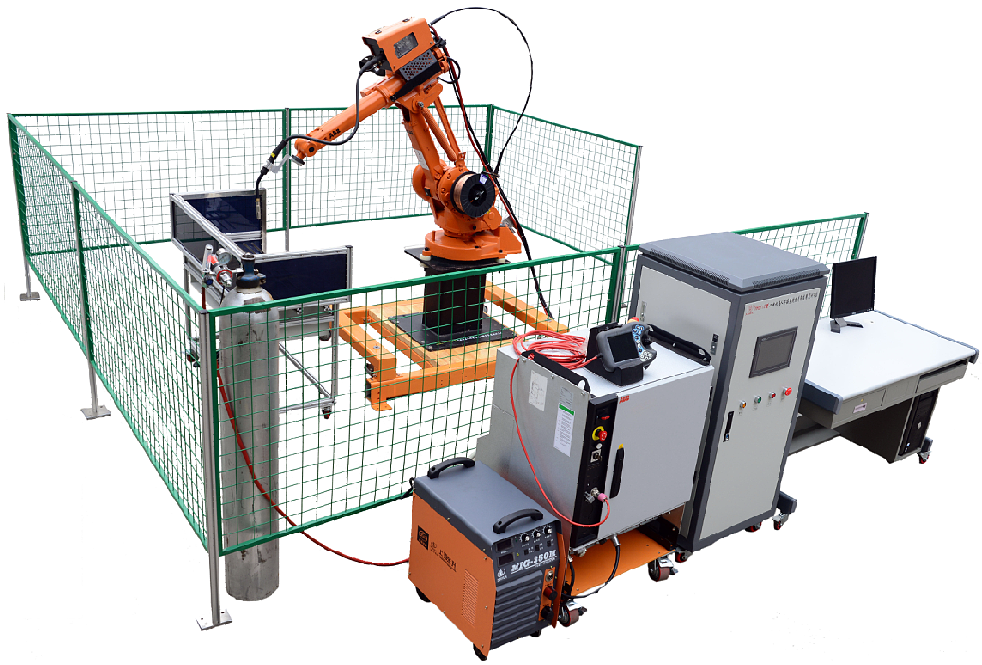

（二）技术平台组成如下：
1.结构组成及功能
该工作站主要由6自由度工业机器人系统、可编程控制器（PLC）系统、焊接系统、工业净化器、焊接工作台、控制柜、防护装置、离线编程仿真软件等组成,采用真实的工业现场焊接自动化生产设备，并在此基础上增加了教学内容和安全保护功能，将工业机器人、焊接技术及现代自动化技术整合到一个工作站中，可以实现对焊件进行焊接制造等操作。目前，该平台的系列化产品已经在职业院校中广泛开展教学应用。
（1）工业机器人系统
工业机器人系统包含工业机器人本体、工业机器人控制器、手持示教器三部分组成，采用ABB品牌IRB 1410型工业机器人，用于完成弧焊的自动化过程。
（2）可编程控制器（PLC）系统
可编程控制器（PLC）系统配备西门子可编程控制器，用于控制防护装置（可以有效遮挡焊接时产生的电弧强光）的自动升降及系统的协调运作。
（3）焊接系统
焊接系统主要由焊机、送丝机、焊枪、工业液体CO2等构成，焊机采用深圳麦格米特品牌的Artsen PM400N型焊机，高速全数字控制，监控焊接过渡的每一个阶段，精确实现“一脉一滴”，从而获得稳定几乎无飞溅的焊接，适用于碳钢、不锈钢、铝合金等材料。
（4）工业净化器
工业净化器吸嘴安装在焊接操作台上，能够直接吸走烟尘和飞溅，吸力强，节约资源。有效的减少对环境的烟尘排放，能有效防止焊接废气对人体的伤害。
（4）焊接工作台
焊接工作台的台面上均布定位孔，适用多种工件定位，提供配套夹具。
2.配套软件
THRobotSIM离线编程仿真软件是目前机器人焊接离线编程仿真领域易用性很高的一款软件，自主研发，性能稳定，操作简便，辅助完成工作站在THRobotSIM软件下机器人的系统配置、预定焊接轨迹离线编程仿真的验证。
3.设备主要配置
（1）基本配置：
序号 | 名称 | 型号及规格 | 数量 | 备注
1 | ABB机器人本体 | IRB1410 | 1台
2 | ABB机器人控制器 | IRC5 | 1台
3 | ABB机器人示教器 | DSQ-679 | 1台
4 | 焊机 | Artsen PM400N | 1台
5 | 送丝装置 |  | 1台
6 | 焊枪 | TBi ROBO 7G | 1台
7 | 工业净化器 | TH7001 | 1台
8 | 气瓶 |  | 1瓶 | 100%工业液体二氧化碳
9 | 减压流量阀 | YQT-07 | 1台 | 带36V加热器
10 | 可编程控制器 | CPU SR30 | 1套
11 | 触摸屏 | SMART 700 | 1台
12 | 电气控制柜 |  | 1套
13 | 离线编程仿真软件 | THRobotSIM | 1套
（2）耗材及配套工具
序号 | 名称 | 主要组成器件 | 数量
1 | 工具 | 棘轮扳手、内六角扳手（1.5-10）、钢丝钳、十字螺丝刀（6×250）、一字螺丝刀（3×75）、活动扳手（250×30）、工具箱等 | 1套
2 | 量具 | 普通游标卡尺、卷尺等 | 1套
3 | 附件 | USB-PPI、USB线、TCP校准工具等 | 1套
（三）赛场要求
1.竞赛场地光线充足，照明良好；供电供水设施正常且安全有保障，并配置备用电源；场地整洁；每个赛位占地不小于20m2（5m×4m），场地净高不低于3m，且标明赛位号，布置比赛平台1套（含配套工量具，图纸等）、实训桌及工作准备台各1张；每个竞赛赛位提供380V、220V交流电源，提供独立的电源保护装置和安全保护措施。
2.竞赛场地内屏蔽通信信号，并设置隔离带，非裁判员、参赛选手、工作人员不得进入比赛场地；竞赛场地划分为检录区、竞赛操作区、现场服务与技术支持区、休息区、观摩通道等区域，区域之间有明显标志或警示带；标明消防器材、安全通道、洗手间等位置。
3.赛场设有保安、公安、消防、医疗、设备维修和电力抢险人员待命，以防突发事件；赛场还应设有生活补给站等公共服务设施，为选手和赛场人员提供服务。
4.赛场设置安全通道和警戒线，确保进入赛场的大赛参观、采访、视察的人员限定在安全区域内活动，以保证大赛安全有序进行。

十四、安全保障
（一）安全保障组织机构
根据《全国职业院校技能大赛安全管理规定》
（二）选手安全要求
1.进入赛场，必须穿符合安全要求的服装。不得穿背心、短裤和拖鞋进入竞赛场地；
2.严格遵守操作规程，不得擅自开启电源，不得带电操作，以免造成伤害和事故；
3.参赛人员应爱护竞赛场所的仪器设备，操作设备时应按规定的操作程序谨慎操作，不得触动非竞赛用仪器设备。操作中若违反安全操作规定导致发生较严重的安全事故，将立即取消竞赛资格；
4.连接电路时应断开电源，不允许带电连接电路；断开电源开关后，必须用验电器进行验电，确认无电后方可连接电路；
5.进行设备组装和调试时，工具和检测仪器、仪表等应放置在规定的位置，不得摆放在设备和连接的电路上；
6.进行设备调试时，应先确认设备无电，且工作台上无其他物件时，方可合闸通电。身体的任何部位不得触及带电的物体；
7.当更改或调整电气线路时，必须断开电源，方能进行操作；
8.有可能造成意外带电的机械部件、电气元件的金属外壳等都必须接地，赛场提供的黄、绿双色绝缘导线，只能作接地线；
9.带电调试和检查电路时，必须有防止触及带电体和电路中裸露带电部位的措施，必须有防止短路的措施；
10.竞赛结束时，参赛选手必须清扫、整理工作现场，与赛场工作人员办理终结手续后，方可离开赛场。
（三）安保工作要求
1.指挥员在发生突发事件时要掌握信息，统一布置工作，其他人员不得干扰；
2.发生突发事件时，全体安全保卫人员必须服从命令、听众指挥，以大局为重，不得顶撞、拖延或临时逃脱；
3.突发事件发生时，全体安全保卫人员要坚守岗位、尽职尽责，在未接到撤岗指令之前，不得离开岗位；
4.发现安全隐患或突发事件时，现场人员应立即向保卫组汇报，保卫组接报后要火速到达案发现场，指挥并配合公安干警及安全保卫人员搞好抢救工作；
5.视突发事件的具体情况，分别向上级主管部门和相关部门报告，并立即启动《赛区安全保卫突发事件处理预案》；
6.发生火警和恶性事件时，现场人员可主动向公安机关报警并向领导汇报，立即组织抢救，以免贻误战机；启用消防应急广播，通知疏散路线，稳定人心，避免踩踏伤人；
7.安全出口执勤人员，接到指令后立即打开出口门，疏导参赛人员有序撤离现场。
（四）裁判安全要求
1.参赛选手有故意损坏设备或故意伤害他人或自己的行为时，赛场裁判应立即制止，报告裁判长，经裁判长报执委会并经执委会同意后终止该参赛选手比赛资格；
2.裁判在执裁过程中如发现选手操作存在安全隐患时应及时制止或采取切断电源等紧急补救措施；
3.裁判在执裁过程中发现其他安全隐患应立即通知裁判长并上报执委会，由执委会采取紧急补救措施。
（五）赛场文明
1.进入赛场人员要严格服从赛场工作人员的指挥，遵守赛场秩序，服从赛场工作人员的引导和安排。观摩人员要按指定区域观摩，切忌越过设置的警戒线；
2.在赛场观摩比赛时。请不要大声喧哗，不要拥挤推搡，以免影响比赛正常进行；
3.赛场内严禁吸烟，严禁携带易燃易爆物品入场；
4.进入赛区的人员请爱护现场各类物品，爱护公共环境，不随意张贴个人资料；
5.遇到问题和意外事件时，请及时向现场工作人员寻求帮助；
6.发生火灾或突发事件时，要服从赛场服务人员指挥，有序撤离现场，避免慌乱，踩踏伤人；
7.遇到紧急情况发生拥挤时，应保持镇静，在相对安全地点作短暂停留。人群拥挤时，要双手抱住胸口，防止内脏被挤压受伤。在人群中不小心跌到时，应立即收缩身体、抱紧头，尽量减少伤害；
8.如遇特殊情况，则服从大赛统一指挥；
9.设置突发事件应急疏散示意图。
（六）应急处理预案
比赛期间发生意外事故时，发现者应第一时间报告赛项执委会，同时采取措施，避免事态扩大。赛项执委会应立即启动预案予以解决并向赛区执委会报告。出现重大安全问题的赛项可以停赛，是否停赛由赛区组委会决定。事后，赛区执委会应向大赛执委会报告详细情况。

十五、经费概算
根据竞赛需求，赛事筹备准备、赛项技术完善、专家裁判、教学资源开发、场地布置、体验中心设计与实施、开闭幕式、大赛宣传及直播、奖品服装等预计费用为80万元。
序号 | 预算项目 | 金额（万元）
1 | 专家费、裁判费 | 11
2 | 开幕式和闭幕式 | 9
3 | 大赛宣传、设备租赁费 | 10
4 | 奖品、服装费 | 12
5 | 场地改造 | 10
6 | 赛务筹备 | 9
7 | 体验中心设计与实施 | 10
8 | 教学资源开发、赛项技术完善 | 9
合 计 |  | 80

十六、比赛组织与管理
根据《全国职业院校技能大赛组织机构与职能分工》，由申报单位牵头成立赛项执行委员会和赛项专家组，全面负责赛项整体策划。执委会和赛项专家组由行业、企业专家和院校代表共同组成。
（一）赛项组织机构
1.赛项执行委员会
各赛项执行委员会全面负责本赛项的筹备与实施工作，接受大赛执委会领导，接受赛项所在分赛区执委会的协调和指导。赛项执委会的主要职责包括：领导、协调赛项专家组和赛项承办院校开展本赛项的组织工作，管理赛项经费，选荐赛项专家组人员及赛项裁判与仲裁人员等。
2.赛项专家组
赛项专家组在赛项执委会领导下开展工作，负责本赛项技术文件编撰、赛题设计、赛场设计、设备拟定、赛事咨询、技术评点、赛事成果转化、赛项裁判人员培训、赛项说明会组织等竞赛技术工作；同时负责赛项展示体验及宣传方案设计。
3.赛项承办院校
赛项承办院校在赛项执委会领导下，负责承办赛项的具体保障实施工作，主要职责包括：按照赛项技术方案要求落实比赛场地及基础设施，赛项宣传，组织开展各项赛期活动，参赛人员接待，比赛过程文件存档等工作，赛务人员及服务志愿者的组织，赛场秩序维持及安全保障，赛后搜集整理大赛影像文字资料上报大赛执委会等。赛项承办院校按照赛项预算执行各项支出。承办院校人员不得参与所承办赛项的赛题设计和裁判工作。
（二）赛项设备与设施管理
根据《全国职业院校技能大赛赛项设备与设施管理办法》：
1.赛场布置
（1）赛场应进行周密设计，绘制满足赛事管理、引导、指示要求的平面图。竞赛举行期间，应在竞赛场所、人员密集的地方张贴。
（2）赛场平面图上应标明安全出口、消防通道、警戒区、紧急事件发生时的疏散通道。
（3）赛场的标注、标识应进行统一设计，按规定使用大赛的标注、标识。赛场各功能区域、赛位等应具有清晰的标注与标识。
（4）赛位上应张贴各种设备的安全文明生产操作规程。
2.赛场管理
（1）在确保竞赛选手不受干扰的前提下，全面开放赛场，吸引社会各界人士到场观赛，提升技能大赛的关注度和影响力。赛场选手竞赛的核心区域，应指定参观路线、规定停留时间，安排专职人员进行管控与疏导。
（2）卫生间、医疗、维修服务、生活补给站和垃圾分类回收点都在警戒线范围内，以确保大赛在相对安全的环境内进行，杜绝发生选手与外界交换信息、串通作弊的情形。
（3）设置安全通道和警戒线，确保进入赛场的大赛参观、采访、视察的人员限定在安全区域内活动，以保证大赛安全有序进行。
3.赛项保障
（1）建立完善的赛项保障组织管理机制，做到各竞赛单元均有专人负责指挥和协调，确保大赛有序进行。
（2）设置生活保障组，为竞赛选手与裁判提供相应的生活服务和后勤保障。
（3）设置技术保障组，为竞赛设备、软件与竞赛设施提供保养、维修等服务，保障设备的完好性和正常使用，保障设备配件与操作工具的及时供应。
（4）设置医疗保障服务站，提供可能发生的急救、伤口处理等应急服务。
（5）设置外围安保组，对赛场核心区域的外围进行警戒与引导服务。
4.监督与执行
（1）各赛项应制定详细的赛场建设方案和建设进度表，并遵照执行。
（2）赛项专家组应根据已制定的建设方案和进度进行检查，确保在比赛前建设完成。
（3）在正式比赛前一周，赛项专家组会同承办方对赛场建设结果进行验收与查漏。
（4）赛场设备、设施、环境应进行赛前测试和试运行，确保赛项设备设施完好完善。
（5）赛场验收：正式比赛前，专家组会同承办方应根据建设方案对赛场进行验收。并在验收报告上签字确认。经验收后的赛场应禁止无关人员出入。
（三）安全措施
1.各赛项应根据赛项具体特点做好安全事故应急预案。
2.赛前应组织安保人员进行培训，提前进行安全教育和演习，使安保人员熟悉大赛的安全预案，明确各自的分工和职责。督促各部门检查消防设施，做好安全保卫工作，防止火灾、盗窃现象发生，要按时关窗锁门，确保大赛期间赛场财产的安全。
3.竞赛过程中如若发生安全事故，应立即报告现场总指挥，同时启动事故处理应急预案，各类人员按照分工各尽其责，立即展开现场抢救和组织人员疏散，最大限度地减少人员伤害及财产损失。
4.竞赛结束时，要及时进行安全检查，重点做好防火、防盗以及电气、设备的安全检查，防止因疏忽而发生事故。
（四）监督与仲裁
根据《全国职业院校技能大赛赛项监督与仲裁管理办法》：
1.赛项监督
（1）监督组由大赛执委会指派，在大赛执委会领导下，负责竞赛筹备与组织工作实施全程现场监督。监督组实行组长负责制。
（2）监督组的监督内容包括赛项竞赛场地和设施的部署、选手抽签、裁判培训、竞赛组织、成绩评判及汇总、成绩发布、申诉仲裁、成绩复核等。
（3）监督组对竞赛过程中明显违规现象，应及时向竞赛组织方提出改正建议，同时采取必要技术手段，留取监督的过程资料。赛事结束后，向全国大赛执委会提报监督工作报告。
（4）监督组不参与具体的赛事组织活动。
2.申诉与仲裁
（1）根据《全国职业院校技能大赛赛项监督与仲裁管理办法》仲裁人员的条件和组成程序，成立仲裁工作组。仲裁工作组在赛项执委会领导下开展工作，并对赛项执委会负责。
（2）仲裁人员的职责
①熟悉赛项的竞赛规程和规则。
②掌握本赛项的竞赛进展情况。
③受理各参赛队的书面申诉。
④对受理的申诉进行深入调查，做出客观、公正的集体仲裁。
3.申诉与仲裁的程序
（1）各参赛队对不符合赛项规程规定的仪器、设备、工装、材料、物件、计算机软硬件、竞赛使用工具、用品；竞赛执裁、赛场管理、竞赛成绩，以及工作人员的不规范行为等，可向赛项仲裁工作组提出申诉。
（2）申诉主体为参赛队领队。
（3）申诉启动时，参赛队以该队领队亲笔签字同意的书面报告的形式递交赛项仲裁工作组。报告应对申诉事件的现象、发生时间、涉及人员、申诉依据等进行充分、实事求是的叙述。非书面申诉不予受理。
（4）提出申诉应在赛项比赛结束后2小时内提出。超过2小时不予受理。
（5）赛项仲裁工作组在接到申诉报告后的2小时内组织复议，并及时将复议结果以书面形式告知申诉方。申诉方对复议结果仍有异议，可由省（市）领队向赛区仲裁委员会提出申诉。赛区仲裁委员会的仲裁结果为最终结果。
（6）申诉方不得以任何理由拒绝接收仲裁结果；不得以任何理由采取过激行为扰乱赛场秩序；仲裁结果由申诉人签收，不能代收；如在约定时间和地点申诉人离开，视为自行放弃申诉。

十七、教学资源转化建设方案
在大赛执委会的领导与监督下，赛后30日内向大赛执委会办公室提交资源转化方案，在半年内完成资源转化工作。
（一）赛项资源转化的内容包括本赛项竞赛全过程的各类资源。做到赛项资源转化成果应符合行业标准、契合课程标准、突出技能特色、展现竞赛优势，形成满足职业教育教学需求、体现先进教学模式、反映职业教育先进水平的共享性职业教育教学资源。
（二）本赛项资源转化成果包含基本资源和拓展资源，充分体现本赛项技能考核特点。
1.可提供以下基本资源
（1）向大赛执委会提供专家点评视频、优秀选手/指导教师访谈视频。
（2）向大赛执委会提供竞赛过程的全套音视频素材。
2.可提供以下拓展资源
（1）建立试题题库、配分表、评分表，搜集各地比赛试题、配分表、评分表，为各学校开展项目实训提供参考。
（2）针对赛项竞赛平台，组织行业专家、教师、企业工程师共同开发制作20～30种微课程，供参赛校教学使用。
（3）搭建赛项教育云平台，主要包括资源共享、资源下载、技术交流、在线学习、题库建设等单元。
（三）本赛项所有转化资源做到均符合《全国职业院校技能大赛赛项资源转化工作办法》中规定的各项技术标准。
（四）资源的使用与管理。赛项资源转化成果由大赛执委会统一实施，成熟的资源转化成果发布于全国大赛网络信息发布平台，供职业院校师生借鉴学习。

十八、筹备工作进度时间表
时间段 | 工作内容
2017年9月 | 赛项专家组负责填报2018年全国职业院校技能大赛竞赛项目方案申报书，并上报大赛执委会。
2018年1月 | 组织行业、企业专家和院校代表完成竞赛规程的完善修订工作，交由大赛执委会发布。
2018年2月-4月 | 组建赛项技术工作团队，开展赛项准备和筹备工作；完成竞赛需要的设备与配套工具、耗材等准备工作。
2018年4月上旬 | 赛项专家组组织专家编写赛项技术文件，包括题库和评分标准等，交由大赛执委会发布。
2018年4月中旬 | 赛项执委会和赛项专家组负责组织召开赛项说明会，填写赛项说明会记录，报大赛执委会。
2018年5月上旬 | 赛项执委会组建竞赛裁判团队，制定裁判培训计划；竞赛设备到达竞赛场地，并完成安装调试。
2018年5月中旬 | 专家组到竞赛地点验收竞赛场地和竞赛设备，竞赛项目实施。
2018年6月 | 赛项专家组、裁判长、承办校对赛项进行总结；编写赛项资源转化方案。
2018年7-12月 | 围绕本竞赛项目的相关教学成果研讨会及展示等活动，落实赛项资源转化任务，提交转化成果。

十九、裁判人员建议
（一）裁判组工作实行“裁判长负责制”，设裁判长1名，全面负责赛项的裁判与管理工作，并根据《成绩管理办法》对裁判进行合理分工。
（二）建议裁判数量
序号 | 专业技术方向 | 知识能力要求 | 执裁、教学、工作经历 | 专业技术职称  （职业资格等级） | 人数
1 | 工业机器人应用 | 熟悉工业机器人软硬件操作，具有丰富的考评工作经验 | 从事本专业（职业）相关工作5年以上，具有省级或行业职业技能竞赛执裁经验 | 副高及以上职称或对应职业高级技师及以上等级 | 4
2 | 焊接自动化 | 懂焊接设备自动化，会操作焊接设备、机器人 | 从事本专业（职业）相关工作5年以上，具有省级或行业职业技能竞赛执裁经验 | 副高及以上职称或高级技师及以上等级 | 10
3 | 材料成型及控制 | 懂焊接工艺，具有丰富的焊接质量考评经验 | 从事本专业（职业）相关工作3年以上，具有省级或行业职业技能竞赛执裁经验 | 副高及以上职称或高级工程师及以上等级 | 5
裁判总人数 | 从全国职业院校技能大赛裁判库中随机抽取，现场裁判、评分裁判共19人。

二十、其他
该赛项专职联络人：

附件一：高职组“工业焊接机器人技术”试题样卷
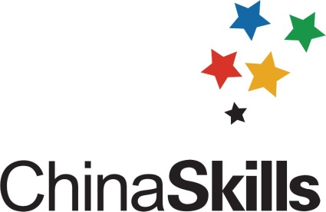

2018年全国职业院校技能大赛
（高职组）
“工业焊接机器人技术”

竞
赛
试
题
样
卷

注意事项
- 试卷共6页，如出现缺页、字迹不清等问题，请及时向裁判示意，并进行试卷的更换。
- 参赛队应在5小时内完成试题规定内容；选手在竞赛过程中创建的程序文件必须存储到“D:\技能竞赛\工位号”文件夹下。
- 请首先按要求在答题纸密封处填写的参赛证号码、场次、工位号等信息。
- 请仔细阅读题目要求，完成比赛任务。
- 不要在试卷上乱写乱画，不要在标封区填写无关内容。
- 选手如果对试卷内容有疑问，应当先举手示意，等待裁判人员前来处理。
- 比赛需要的所有资料都以电子版的形式保存在所在工位计算机的桌面上。
- 选手在竞赛过程中应该遵守相关的规章制度和安全守则，如有违反，则按照相关规定在竞赛的总成绩中扣除相应分值。
- 比赛过程中需裁判确认的部分，参赛选手须举手示意。
- 选手在排除故障的过程中，如因为选手的原因造成设备出现新的故障，酌情扣分。但如果在竞赛的时间内将故障排除，不予扣分。
- 在裁判员确定机械、电气安全后方可进行精度检测，否则视违规操作，裁判员有权取消其考试资格。
- 竞赛完成后所有文档按页码顺序一并上交，签名只能填写场次和工位。
- 除下表中有说明外，不限制各任务的先后顺序。
序 号 | 名 称 | 说 明 | 配分
 | 职业素养和安全意识 | 涵盖全过程 | 5
任务1 | 电气安装与连接 |  | 10
任务2 | 焊接轨迹离线编程仿真 |  | 15
任务3 | 工作站的运行调试 |  | 30
任务4 | 试件的焊接 |  | 40
- 选手严禁携带任何通讯、存储设备，如有发现将取消其考试资格。
- 比赛过程中遇到部分内容不能通过自行判断完成，导致比赛无法进行，60分钟后可以向裁判员申请求助本参赛队指导教师指导2次，经裁判长批准后，参赛队在赛场指定地点接受2次指导教师指导，每次指导时间不超过5分钟，求助指导所花费的时间计入比赛总时间之内。
日期： 工位号：

竞赛工作任务
职业素养和安全意识
职业素养和安全意识项目的得分、扣分情况按照有关规章制度由裁判裁定记录在“表2”上。
以下为本次竞赛的各项任务，请选手根据竞赛任务书，在5个小时内，完成竞赛设备部分设备安装、部分电气线路连接、机器人参数设置、焊机参数设置、机器人控制程序的编写、系统调试运行等工作任务。

任务一 电气安装与连接
参赛选手根据所提供的资料，完成该部分线路的安装与连接工作，保证连接正确可靠。
任务要求：
1、焊机连接
（1）焊接电源的连接
将焊接功率线缆接头安装到焊接电源的正极上并紧固，将送丝机控制线缆插入焊接电源插座上并紧固。
2、送丝机的连接
（1）将送丝机尾部卡扣松开。
（2）将焊接功率电缆固定在送丝机底板螺丝柱上，将螺丝紧固。
（3）将送丝机控制线缆插头旋紧在插座上，送丝机连接完成。
3、连接供气系统
将气管一端与送丝机固定板的气管接头连接，并旋紧气管喉箍，另一端与气表接口连接，并旋紧气管喉箍。
4、焊枪的连接
将焊枪安装到送丝机焊枪插座上。
5、工件侧焊接电缆连接
将工件侧焊接电缆一端紧固到负极输出端子上，另一端紧固到工件上。

任务二 焊接轨迹离线编程仿真
一、虚拟环境的配置
- 打开对应的虚拟场景
- 根据给定的测定数据值配置RobotSIM的TCP、BASE及Home位置。
二、利用RobotSIM生成并输出加工件的相贯线路径代码
- 导入加工件数模
- 利用三点或多点定位精确的摆放加工件
- 使用拓扑模块拾取需加工的相贯线路径，如图1
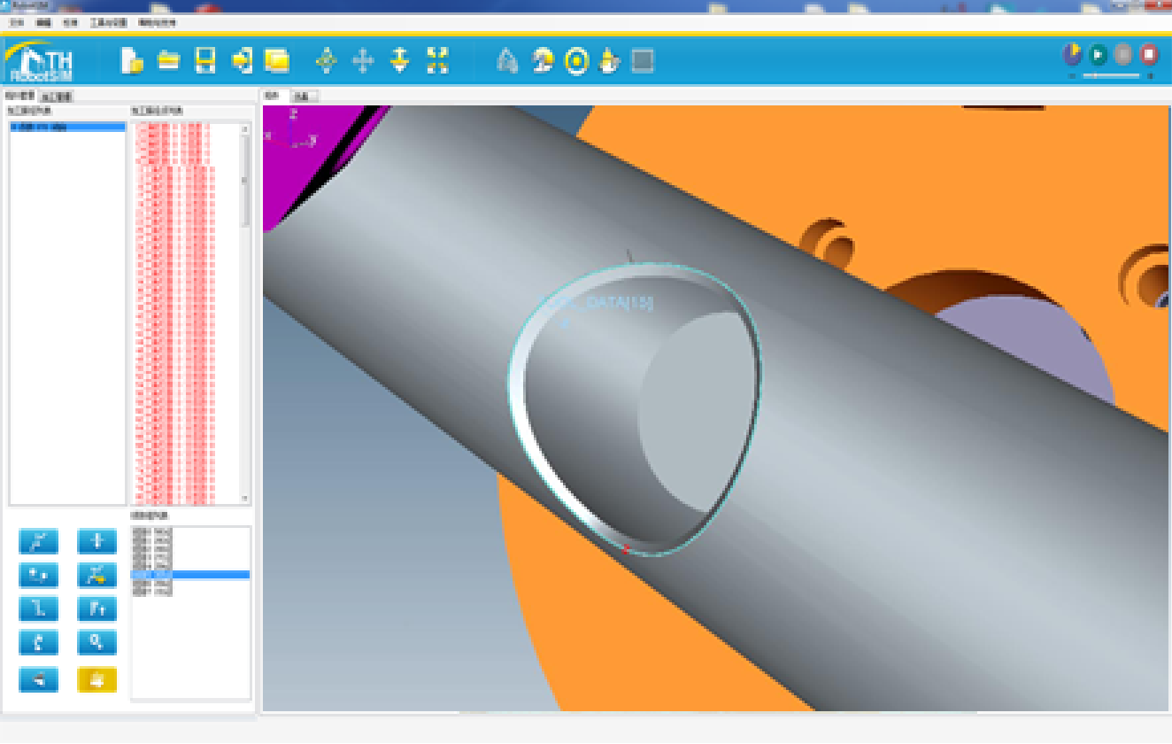
图1
- 对提取的相贯线路径进行加工姿态的计算及定义。
- 将生成的姿态生成加工路径并输出至仿真模拟
- 根据模拟结果利用点位工具调整生成的路径，示教并避开不可达位置点及奇异点。
- 再次模拟并验证碰撞及干涉位置。
- 进入焊接专家工艺库，根据现场实际加工材料参数输入正确的加工工艺。
- 后置处理当前加工路径为机器人轨迹和工艺代码并用于实际机器人操控。

任务三 工作站的运行调试
一、配置工业机器人参数
1、设置焊枪的TCP点。
2、配置机器人有效载荷。
3、示教工件坐标系。
4、机器人运行程序的编写。
二、配置焊机参数
1、设置焊机的起弧参数
2、设置焊机的焊机参数
3、设置焊机的收弧参数

任务四 试件的焊接
- 按图纸焊接竞赛试件，试件是一件模拟火箭的装饰品，如图2所示。
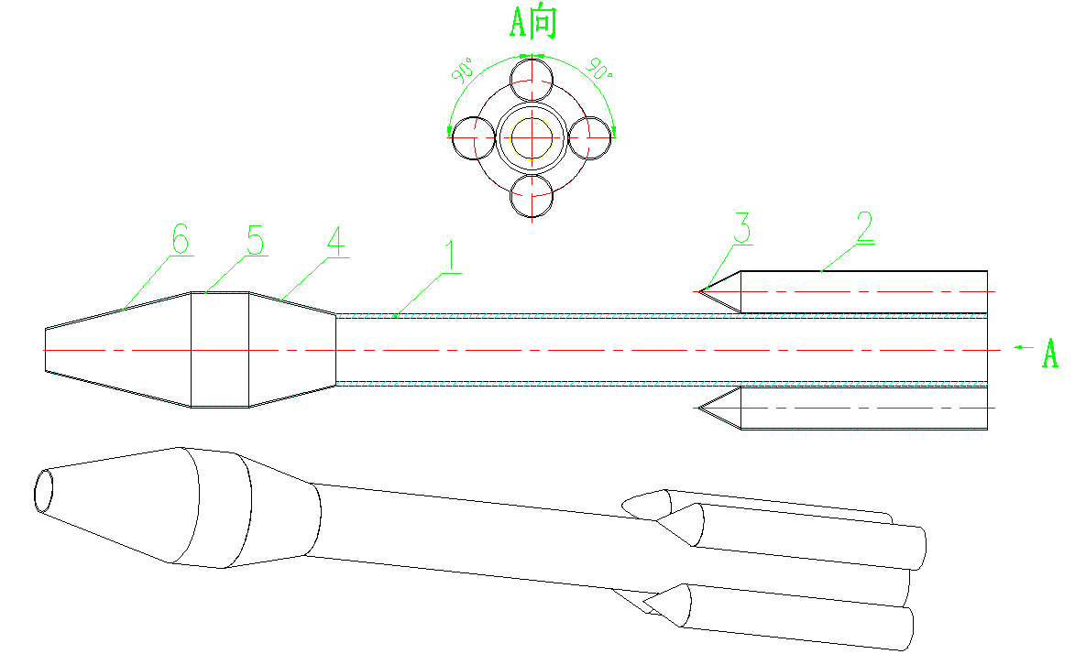
图2
- 火箭主体的弧面上用焊接机器人焊出指定文字标识（参考如图3），文字内容现场抽签决定。
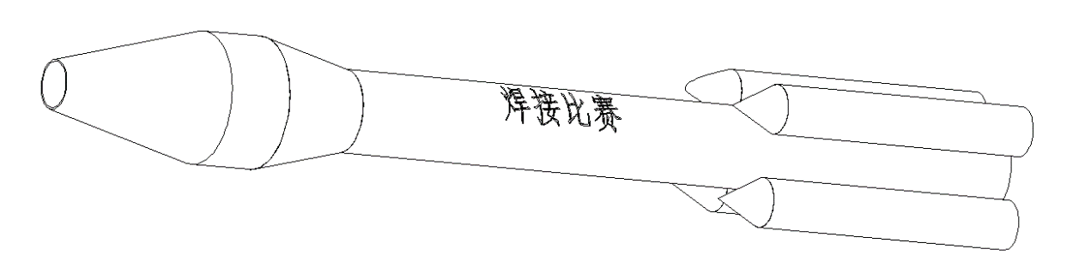
- 竞赛试件材料清单。
表1竞赛试件材料清单
序号 | 名称 | 数量 | 材质 | 厚度 | 备注
 | 火箭主体 | 1 | 304 | 4mm
 | 火箭推进器 | 4 | 304 | 4mm
 | 推进器装饰盖 | 4 | 304 | 4mm
 | 火箭头组件1 | 1 | 304 | 4mm
 | 火箭头组件2 | 1 | 304 | 4mm
 | 火箭头组件3 | 1 | 304 | 4mm

表2职业素质与安全意识
内容 |  | 有/无 | 时间 | 选手签字 | 裁判签字
职业素养 | 有无对裁判不礼貌
 | 有无影响比赛纪律
 | 有无服装不统一
 | 有无服装不规范（电工鞋）
电气安装与调试 | 有无造成选手伤害
 | 有无造成器件损坏
 | 有无工具摆放超出施工范围
 | 有无通电调试不规范
参数设置 | 有无造成选手伤害
 | 有无造成部件损坏
 | 有无工具设备定置摆放
 | 有无损坏检测工具、仪表
 | 有无工具、仪表使用后维护
 | 有无造成环境污染
 | 其它
焊接机器人软件离线编程 | 有无造成选手伤害
 | 有无造成部件损坏
 | 有无工具设备定置摆放
 | 有无通电后错误操作导致设备运动造成机械撞击
系统整体运行 | 有无造成选手伤害
 | 有无造成环境污染
 | 有无人离开工件装夹扳手在工作台
 | 有无工件装夹后扳手在工作台上
 | 有无工件没夹紧影响加工

